

Veri Tabanı Sistemleri Proje Ödevi
2020-2021 Bahar Dönemi
Dr. Feyza Merve Hafızoğlu

Proje ekibi: Ali Halit Demirtaş, Celal Ergün, Gökhan Karataş

İçindekiler
​ Amaç 2
​ Veri Tabanı Modeli 3
​ Kullanılan Teknikler 4
​ Tablolar 5
​ İndeksler 7
​ Triggerlar 8
​ Ekran Görüntüleri 9
​ Bonus: SQL Injection yapabilmek için kontrolsüz veri girişi örneği 10

Amaç

- Bir veri tabanı sistemini üzerinde tabloları, indeksleri, kısıtlamaları ve tetikleyicileri anladığımızı gösterecek şekilde bir veri modeli tasarlamak.
- Kavramların ispatına yetecek kadar büyük fakat karışık olmayacak kadar küçük ve basit bir uygulama geliştirmek.
- Veri tabanı sistemleri dersinde görmüş olduğumuz kavramları gerçek hayatta kullanma becerisini kazanmak

Veri Tabanı Modeli

Stok
Müşteri
StokHareket
CariHareket
StokID
Adı
Birim
Miktar
FK_StokHareket_StokID
1
n
StokID
Tarih
Miktar
Tipi
FK_CariHareket_MusteriID
1
n

Kullanılan Teknikler
Proje C# dili ile yazılmış ve Visual Studio 2019 Community Edition (ücretsiz sürüm) altında geliştirilmiştir.

Projemizde kullanmış olduğumuz SQLite veri tabanı yönetim sistemi SQL standardına en yüksek şekilde uygunluk gösteren bir kütüphanedir. Microsoft SQL vs VTYS’inden daha yüksek şekilde standartlara uymaktadır. Basit yapısına rağmen ayda 40.000’e kadar ziyaretçisi olan sitelerde rahatlıkla kullanılabilmektedir. Kurulum ve bakım gerektirmemesinden dolayı pek çok projede özellikle önbellek ya da yerel veri tabanı olarak kullanılmaktadır. C diliyle geliştirilmiştir. Yazdığımız kodları referans aldığımız site ise https://www.sqlitetutorial.net/ sitesidir.

Projede veriye ulaşabilmek için ADO uyumlu SQLite.Net kütüphanesi kullanılmıştır. Yalın SQL kodu kullanan (ORM olmayan) bir kütüphane olduğu için proje ödevimize en uygun kütüphanedir.

Bir veri tabanı bağlantı nesnesi programın ilk çalıştırıldığı anda yaratılmakta ve programın yaşam döngüsü devam ettiği sürece aynı bağlantı kullanılmaktadır. Bunu gerçekleştirebilmek için bağlantı nesnesi bir singleton nesne (esasen property) olarak tanımlanmıştır. Bağlantıya ilk ulaşılmaya çalışıldığında bağlantı nesnesinin henüz yaratılmadığı tespit edilmekte ve derhal bağlantı nesnesi bellekte yaratılmaktadır. Ardışık erişimlerde ise sadece bellekteki nesne geri döndürülmektedir.

Tablolar

Projede 4 adet tablo bulunmaktadır. Bunlar sırasıyla Stok, StokHareket, Musteri ve CariHareket tablolarıdır.

Tabloların yaratılması için kullanılan SQL kodları ve tasarım aracındaki (HeidiSQL) görüntüsü aşağıdaki gibidir.

CREATE TABLE IF NOT EXISTS Stok (
StokID integer not null,
StokAdi varchar(50) not null,
Birim varchar(5),
Miktar numeric(8,2),
PRIMARY KEY(StokID)
);
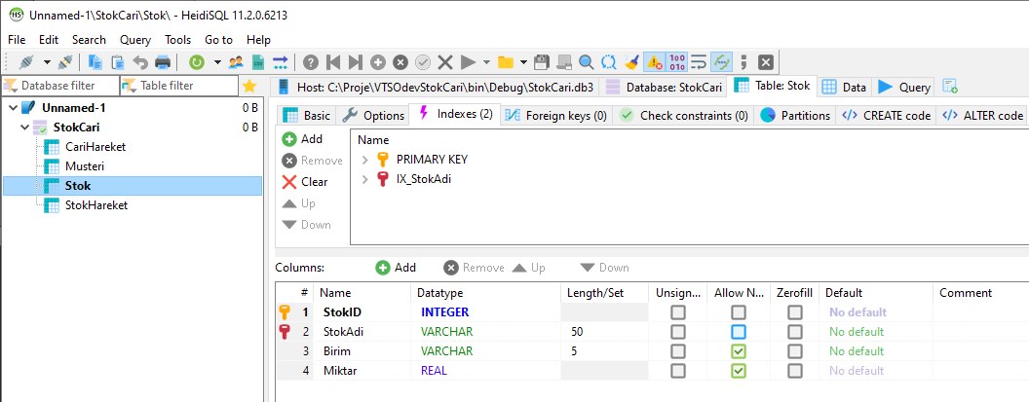
CREATE TABLE IF NOT EXISTS Musteri (
MusteriID integer not null,
MusteriUnvani varchar(100) not null,
Adres varchar(100) not null,
Bakiye numeric(8,2) default (0),
PRIMARY KEY(MusteriID)
);
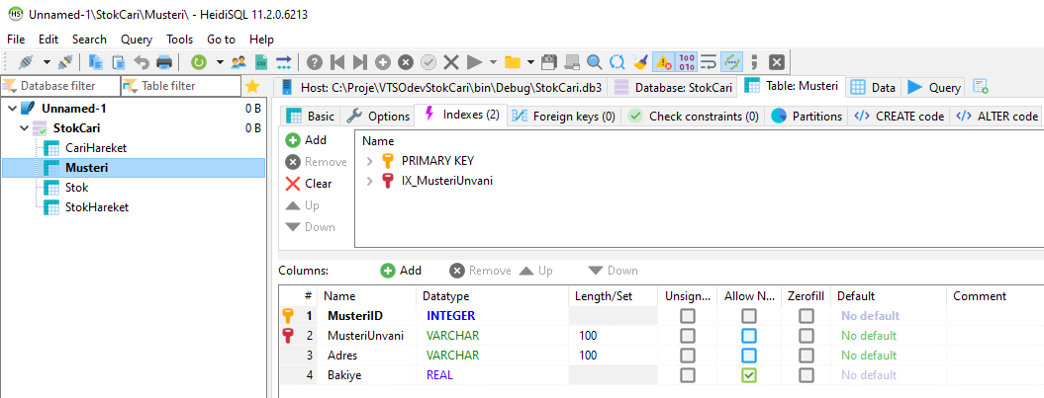

CREATE TABLE IF NOT EXISTS StokHareket (
StokHareketID integer not null,
StokID integer not null,
Tarih Datetime not null,
Miktar numeric(8,2) not null,
Tipi integer not null CHECK (Tipi = 1 OR Tipi = -1),
PRIMARY KEY(StokHareketID),
FOREIGN KEY (StokID) REFERENCES Stok(StokID) ON DELETE CASCADE
);
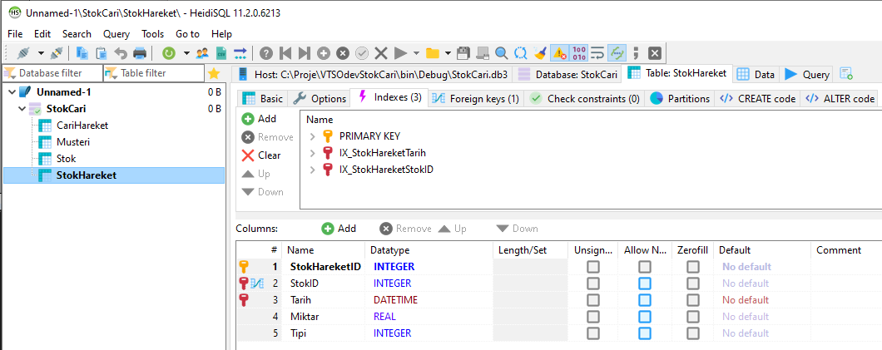
CREATE TABLE IF NOT EXISTS CariHareket (
CariHareketID integer not null,
MusteriID integer not null,
Tarih Datetime not null,
Meblag numeric(8,2) not null,
Tipi integer not null CHECK (Tipi = 1 OR Tipi = -1),
PRIMARY KEY(CariHareketID),
FOREIGN KEY (MusteriID) REFERENCES Musteri(MusteriID) ON DELETE CASCADE
);

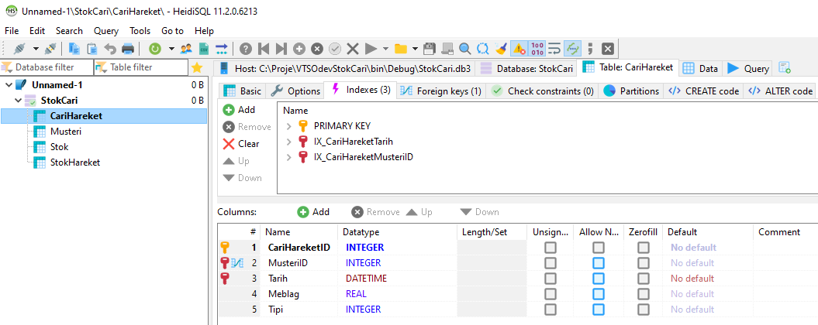

İndeksler

CREATE UNIQUE INDEX IF NOT EXISTS IX_StokAdi ON Stok(StokAdi);

CREATE UNIQUE INDEX IF NOT EXISTS IX_MusteriUnvani ON Musteri(MusteriUnvani);

CREATE INDEX IF NOT EXISTS IX_StokHareketStokID ON StokHareket(StokID);

CREATE INDEX IF NOT EXISTS IX_StokHareketTarih ON StokHareket(Tarih);

CREATE INDEX IF NOT EXISTS IX_CariHareketMusteriID ON CariHareket(MusteriID);

CREATE INDEX IF NOT EXISTS IX_CariHareketTarih ON CariHareket(Tarih);

Triggerlar

Trigger fonksiyonları tablo üzerinde yapılan işlemlerde otomatik olarak çalıştırılan fonksiyonlardır. Burada iş görme mantığını (business logic) trigger’a aktararak uygulama tarafındaki kodun üzerinden bu sorumluluk alınmış olur. Yaptığımız tek şey; ister C# uygulaması, ister aynı veriye ulaşan bir Java uygulaması ya da PHP ile yazılmış bir web uygulaması olsun, stok giriş çıkış işleminin uygulama kodundan bağımsız olarak gerçekleştirilmesidir.

“Tipi” alanına yazılacak bilgi CHECK deyimiyle 1 ya da -1 olarak sınırlandırılmıştır. Stok giriş ya da çıkış işlemini bu “tipi” alanı belirlemektedir. Eğer burada 1 bulunursa stok kartına girilen rakam eklenecektir. Eğer burada -1 bulunursa bu işlem çıkış olarak değerlendirilecek ve -1 ile çarpılan rakam stok kartındaki değerin üzerine eklenecektir.

CREATE TRIGGER IF NOT EXISTS StokHareketBakiyeHesapla
AFTER UPDATE ON StokHareket
BEGIN
UPDATE STOK SET Miktar = Miktar - (Old.Miktar * Old.Tipi) WHERE StokID = Old.StokID;
UPDATE STOK SET Miktar = Miktar + (New.Miktar * New.Tipi) WHERE StokID = New.StokID;
END;

CREATE TRIGGER IF NOT EXISTS StokHareketBakiyedenDus
AFTER DELETE ON StokHareket
BEGIN
UPDATE STOK SET Miktar = Miktar - (Old.Miktar * Old.Tipi) WHERE StokID = Old.StokID;
END;

CREATE TRIGGER IF NOT EXISTS StokHareketBakiyeEkle
AFTER INSERT ON StokHareket
BEGIN
UPDATE STOK SET Miktar = Miktar + (New.Miktar * New.Tipi) WHERE StokID = New.StokID;
END;

Aynı işlem Musteri kartında CariHareket tablosunun triggerlarıyla yapılmaktadır. Burada işlem meblağı müşterinin bakiyesine eklenmekte ya da çıkartılmaktadır.

CREATE TRIGGER IF NOT EXISTS CariHareketBakiyeHesapla
AFTER UPDATE ON CariHareket
BEGIN
UPDATE Musteri SET Bakiye = Bakiye - (Old.Meblag * Old.Tipi) WHERE MusteriID = Old.MusteriID;
UPDATE Musteri SET Bakiye = Bakiye + (New.Meblag * New.Tipi) WHERE MusteriID = New.MusteriID;
END;
CREATE TRIGGER IF NOT EXISTS CariHareketBakiyedenDus
AFTER DELETE ON CariHareket
BEGIN
UPDATE Musteri SET Bakiye = Bakiye - (Old.Meblag * Old.Tipi) WHERE MusteriID = Old.MusteriID;
END;
CREATE TRIGGER IF NOT EXISTS CariHareketBakiyeEkle
AFTER INSERT ON CariHareket
BEGIN
UPDATE Musteri SET Bakiye = Bakiye + (New.Meblag * New.Tipi) WHERE MusteriID = New.MusteriID;
END;

Ekran Görüntüleri

Müşteri kartı

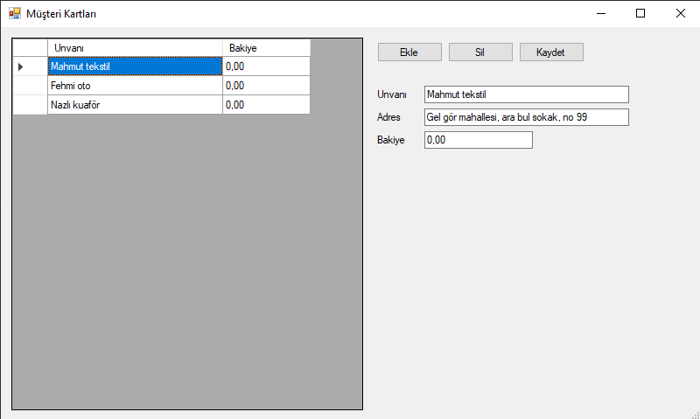
Stok kartı

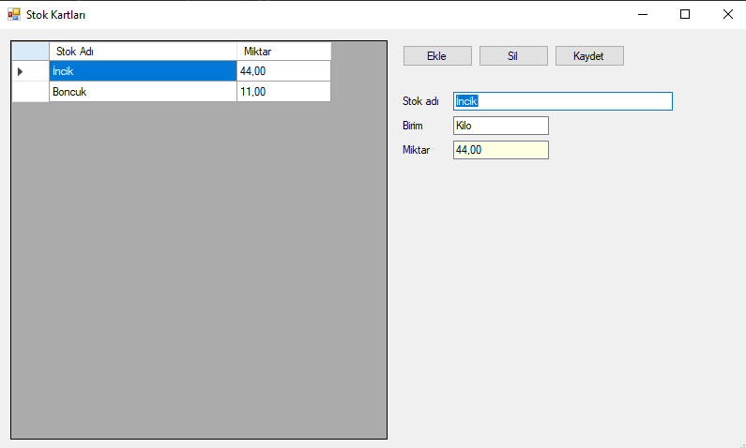

Stok hareket girişi

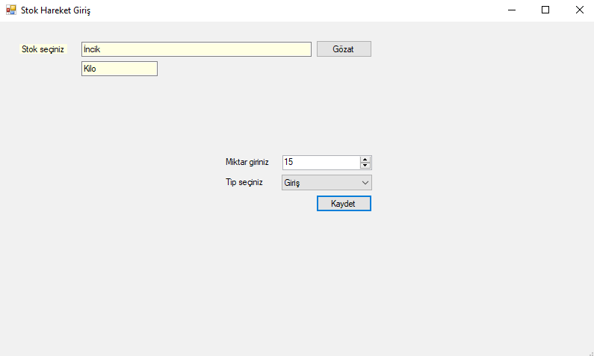

Cari hareket girişi

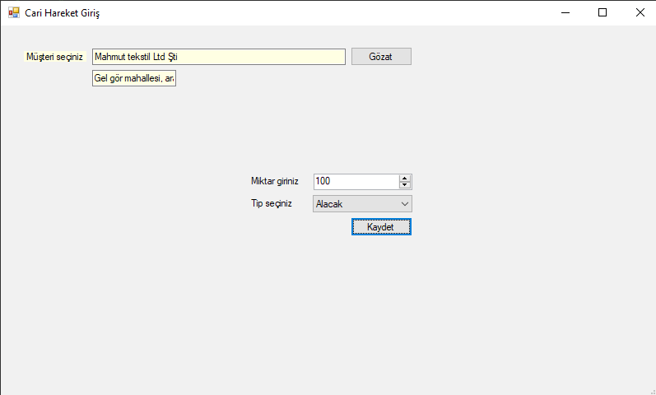

Bonus: SQL Injection yapabilmek için kontrolsüz veri girişi örneği

Bu form üzerinde yapmayı amaçladığımız şey ise diğer formlardan farklı olarak sorguya parametre göndermek yerine iki string değişkeni birbirine ekleyerek bir güvenlik açığı oluşturmak. Kullanıcı sorgu olarak “%nazlı%” girerse bize aşağıdaki görüntü gelecektir:

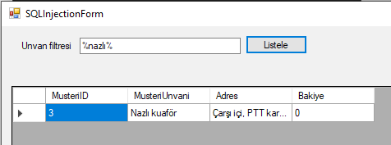

Buraya bir “SQL Injection” yapabilmek için tırnak işaretiyle bir önceki sorguyu sonlandırıp arkasına istediğimiz komutu yazıyoruz ve iki adet tire işaretiyle arkadaki her şeyi bir açıklama haline getiriyoruz.

'; update musteri set bakiye = 1500 where musteriID=3;--

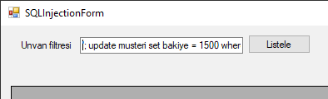

Bu aşamada kullanmış olduğumuz SQLite.NET kütüphanesi bizim bu SQL Injection’ı yapmamızı engelledi. Kütüphane içeride birden fazla SQL deyimi bulursa bunlardan sadece birisini çalıştırıyor. Update komutunu bu nedenle çalıştıramadık.
Bunu bir şekilde aşmayı başardık. Update değilse bile Select çalıştırabiliyoruz. Eğer sorguyu noktalı virgülle sonlandırmadan “||“ işaretleri ile birleştirme yaparsak başka tabloları şartsız sorgulayabiliyoruz.

%nazli%'|| select * from stok;

